KONKURS PLASTYCZNY
„DOBRE NAWYKI MAMY- O SWOJE I INNYCH ZDROWIE DBAMY!”
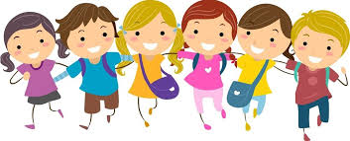
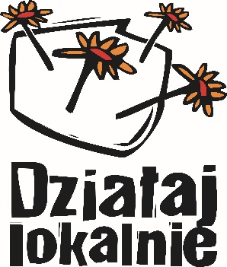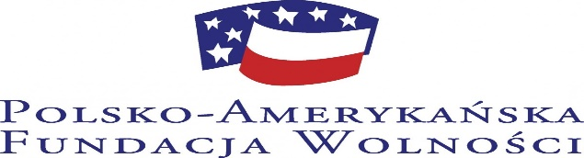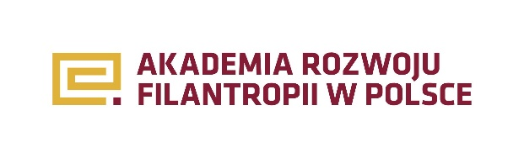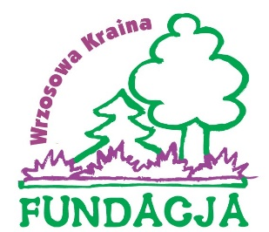
Grupa Nieformalna „Razem dla dzieciaków” oraz Rada Rodziców Przedszkola Miejskiego Nr 1 w Chojnowie mają zaszczyt zaprosić do udziału w Konkursie Plastycznym "Dobre nawyki mamy- o swoje i innych zdrowie dbamy!".

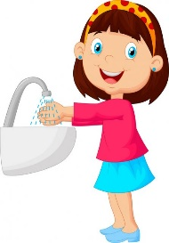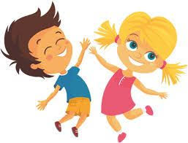
Regulamin Konkursu Plastycznego „Dobre nawyki mamy- o swoje i innych zdrowie dbamy!".
I. ORGANIZATOR
- Organizatorem Konkursu Plastycznego pt. „Dobre nawyki mamy- o swoje i innych zdrowie dbamy!" jest Grupa Nieformalna „Razem dla dzieciaków” oraz Rada Rodziców Przedszkola Miejskiego Nr 1, ul. Wojska Polskiego 18, 59-225 Chojnów
tel. 606 872 878, 602 193 229
email: dziecipm1@wp.pl
II. TEMATYKA I CELE KONKURSU
- Tematyka Konkursu nawiązuje do konieczności przestrzegania zasad higieny oraz promująca właściwe zachowania prozdrowotne.
- Celem Konkursu jest:
- Wzrost poziomu wiedzy w zakresie higieny, właściwych postaw mających na celu dbanie o zdrowie swoje i innych.
- Poznanie sposobów ograniczenia rozprzestrzeniania się chorób wirusowych.
- Uświadomienie konieczności podejmowania działań prozdrowotnych.
- Pobudzanie kreatywności oraz twórczej wyobraźni dziecka.
III. WARUNKI UCZESTNICTWA W KONKURSIE
- Konkurs skierowany jest do dzieci w wieku przedszkolnym (3-7 lat) uczęszczających do przedszkoli na terenie miasta i gminy Chojnów.
- Przedmiotem konkursu jest wykonanie pracy plastycznej pod tytułem „ Dobre nawyki mamy- o swoje i innych zdrowie dbamy!", przedstawiającej różne postawy prozdrowotne.
- Prace plastyczne powinny być wykonane dowolną techniką płaską w formacie A4.
- Praca plastyczna może być wykonana przez jedno dziecko.
- Prace plastyczne powinny być estetycznie wykonane , do prac powinna być dołączona metryczka zawierająca:

1) nagłówek: Praca na Konkurs „Dobre nawyki mamy- o swoje i innych zdrowie dbamy!"
2) imię, nazwisko i wiek dziecka
3) tytuł pracy
4) jeżeli pracę przesłano z placówki oświatowej- nazwę i adres przedszkola oraz nazwę grupy
5) imię i nazwisko nauczyciela prowadzącego
6) dołączone uzupełnione załączniki nr 1, 2 i 3
IV. TERMINARZ KONKURSU
- Konkurs będzie trwał od 5 do 22 listopada 2020 r.
- W związku z sytuacją epidemiczną dopuszczone są następujące drogi przekazania prac: przesyłanie prac pocztą na adres: Przedszkole Miejskie Nr 1 ul. Wojska Polskiego 18 59-225 Chojnów z dopiskiem „Konkurs”( liczy się data stempla pocztowego), wrzucanie prac konkursowych do specjalnie przygotowanej skrzynki wystawionej przed Przedszkolem Miejskim Nr 1 w Chojnowie, zrobienie zdjęcia pracy plastycznej.
- W każdym przypadku konieczne jest dołączenie opisu (metryczki) oraz załączników (1,2,3) bądź ich skanów w przypadku wybrania drogi elektronicznej - adres email: dziecipm1@wp.pl

V. OCENA I NAGRODY
- Prace konkursowe oceni powołana przez Organizatora Komisja Konkursowa.
- Komisja zapozna się z pracami konkursowymi i poda rozstrzygnięcie Konkursu 27 listopada 2020 r.
- Przy ocenie pracy konkursowej Komisja weźmie pod uwagę: zgodność z tematyką konkursu, pomysłowość, stopień trudności i estetykę.
- Główna nagroda- aparat fotograficzny natychmiastowy FUJIFILM zostanie przekazany zwycięzcy Konkursu, zostaną również przyznane wyróżnienia uhonorowane upominkami.
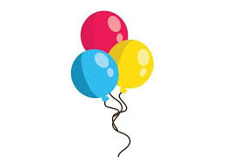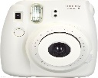
- O rozstrzygnięciu Konkursu laureaci i wyróżnione osoby zostaną powiadomieni pocztą mailową lub telefonicznie, a nagrody zostaną przesłane pocztą.
- Informacja o laureatach i wyróżnieniach zostanie przesłana do zainteresowanych, zamieszczona na stronie internetowej Przedszkola Miejskiego Nr 1 w Chojnowie oraz w lokalnych mediach.
- Nauczyciele chcący otrzymać dyplom drogą mailową, proszeni są o dołączenie swoich adresów mailowych.

VI. OCHRONA DANYCH OSOBOWYCH
- Administratorem danych osobowych osób biorących udział w Konkursie jest Przedszkole Miejskie Nr 1 w Chojnowie, reprezentowane przez dyrektora.
- Dane kontaktowe Inspektora Ochrony Danych Osobowych: iod@kichewko.com
- Dane osobowe będą przetwarzane w celu przeprowadzenia Konkursu.
- Dane osobowe osób biorących udział w Konkursie przetwarzane będą na podstawie:
  - art. 6 ust.. 1 lit. e) RODO (Rozporządzenie Parlamentu Europejskiego i Rady (UE) 2016/679 z dnia 27 kwietnia 2016 r. w sprawie ochrony osób fizycznych w związku z przetwarzaniem danych osobowych i w sprawie swobodnego przepływu takich danych oraz uchylenia dyrektywy 95/46/WE (ogólne rozporządzenie o ochronie danych) w związku z ustawą o samorządzie województwa oraz na podstawie art. 6 ust. 1 lit. a) RODO, tj. zgody na przetwarzanie wizerunku dziecka.
  - Art. 6 ust. 1 lit. c) RODO w związku z ustawą o finansach publicznych.
- Odbiorcami danych osobowych osób biorących udział w Konkursie będą przedstawiciele Organizatora przeprowadzający Konkurs oraz członkowie Komisji Konkursowej.
- Administrator będzie przechowywać dane osobowe przez okres maksymalnie 1 roku.
- Osoby biorące udział w Konkursie / rodzice / opiekunowie prawni uczestników mają prawo dostępu do swoich danych, ich sprostowania oraz usunięcia lub ograniczenia przetwarzania w przypadku wystąpienia przesłanek określonych w art. 17 i 18 RODO.
- W zakresie, w jakim udzielono zgody na przetwarzanie danych osobowych (imię, nazwisko, wiek) osoby biorącej udział w Konkursie / rodzice / opiekunowie prawni uczestników mają prawo do jej cofnięcia w dowolnym momencie. Cofnięcie zgody nie ma wpływu na zgodność z prawem przetwarzania przed jej wycofaniem.
- Podanie danych jest niezbędne do wzięcia udziału w Konkursie.

VII. POSTANOWIENIA KOŃCOWE
- Uczestnictwo w konkursie jest jednoznaczne z akceptacją niniejszego regulaminu oraz nieodpłatne wyrażenie zgody rodziców/opiekunów prawnych uczestnika na upowszechnianie prac wraz z podaniem imienia i nazwiska oraz wieku dziecka w zakresie niezbędnym do realizacji celów związanych z Konkursem.
- Regulamin zostanie udostępniony na stronie internetowej Przedszkola Miejskiego Nr 1 w Chojnowie.
- Udział w konkursie jest równoznaczny z akceptacją Regulaminu oraz wyrażeniem zgody na przetwarzanie danych osobowych uczestników.
- Udział w konkursie jest równoznaczny z przekazaniem praw autorskich oraz wyrażeniem zgody autora pracy na jej publiczną prezentację oraz wykorzystanie w dowolny sposób przez organizatorów konkursu.
- Zgłoszenie prac do konkursu jest równoznaczne z przekazaniem praw autorskich do nich na rzecz Organizatora (art. 50 ustawy z dnia 04 lutego 1994r. o prawach autorskich i pokrewnych. Dz. U. z 1994r Nr 24 poz.83).
- Prace przechodzą na własność Organizatora, tzn. nie podlegają zwrotowi. Organizator zastrzega sobie prawo do ich wystawienia i publikacji.

Informacji na temat konkursu udzielają:
Anna Kuliniak, Iwona Parzonka
tel. 606 872 878, 602 193 229
e-mail: dziecipm1@wp.pl

ZAŁĄCZNIK NR 1
OŚWIADCZENIE RODZICA / PRAWNEGO OPIEKUNA
(wypełnić drukowanymi literami)
Imię i nazwisko dziecka:
.......................................................................................................................................................
Nazwa i adres placówki:
..............................................................................................................................................................................................................................................................................................................
Jako ustawowy opiekun dziecka oświadczam, że wyrażam zgodę na udział mojego dziecka w konkursie plastycznym pt.: „ Dobre nawyki mamy- o swoje i innych zdrowie dbamy!" organizowanym przez Grupę Nieformalną „Razem dla dzieciaków” i Radę Rodziców Przedszkola Miejskiego Nr 1 w Chojnowie, ul.Wojska Polskiego 18, 59-225 Chojnów oraz na publikację pracy dziecka na stronie internetowej Przedszkola Miejskiego Nr 1.

.......................................... …….......................................................
(miejscowość i data) (podpis rodzica / prawnego opiekuna)

ZAŁĄCZNIK NR 2
ZGODA NA PRZETWARZANIE DANYCH OSOBOWYCH

Zgodnie z art. 13 ust. 1 i ust.2 Rozporządzenia Parlamentu Europejskiego i Rady (UE) 2016/679 z dnia 27 września 2016r. (zwane dalej RODO)

Wyrażam zgodę na przetwarzanie danych osobowych mojego dziecka w związku z udziałem w konkursie plastycznym pt.: „ Dobre nawyki mamy- o swoje i innych zdrowie dbamy!" organizowanym przez Grupę Nieformalną „Razem dla dzieciaków” i Radę Rodziców Przedszkola Miejskiego Nr 1 w Chojnowie, ul.Wojska Polskiego 18, 59-225 Chojnów w celu umieszczenia jego danych osobowych (imię i nazwisko dziecka)
…...................................................................................................................................................
na stronie internetowej Przedszkola Miejskiego Nr 1 w Chojnowie, w lokalnych mediach oraz podczas wystawy pokonkursowej zorganizowanej w Przedszkolu Miejskim Nr 1 oraz Przychodni Opieki Zdrowotnej w Chojnowie.

.......................................... …….......................................................
(miejscowość i data) (podpis rodzica / prawnego opiekuna)

ZAŁĄCZNIK NR 3
ZGODA NA PRZETWARZANIE DANYCH OSOBOWYCH

Zgodnie z art. 13 ust. 1 i ust.2 Rozporządzenia Parlamentu Europejskiego i Rady (UE) 2016/679 z dnia 27 września 2016r. (zwane dalej RODO)

Wyrażam zgodę na przetwarzanie moich danych osobowych
…................................................................................................................................................... (imię i nazwisko nauczyciela)
w związku z udziałem w w konkursie plastycznym pt.: „ Dobre nawyki mamy- o swoje i innych zdrowie dbamy!" organizowanym przez Grupę Nieformalną „Razem dla dzieciaków” i Radę Rodziców Przedszkola Miejskiego Nr 1 w Chojnowie, ul.Wojska Polskiego 18, 59-225 Chojnów w celu umieszczenia danych osobowych na stronie internetowej Przedszkola Miejskiego Nr 1 w Chojnowie, w lokalnych mediach oraz podczas wystawy pokonkursowej zorganizowanej w Przedszkolu Miejskim Nr 1 oraz Przychodni Opieki Zdrowotnej w Chojnowie. .

.......................................... …….......................................................
(miejscowość i data) (podpis nauczyciela)

